ODPADOVÉ HOSPODÁRSTVO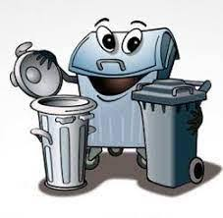
Zodpovedná osoba:
Mgr. Magdaléna Verčimáková, +421 907 842 151
e-mail: sekretariat@kapusany.sk
I. poschodie OcÚ Kapušany
kontaktujte v prípade:
- Nevyvezenej zbernej nádoby (optimálne v deň zvozu).
- Poškodení zbernej nádoby (optimálne v deň škodovej udalosti, vyhotovte si fotodokumentáciu).
- Vydávania QR kódov.
V prípade, že chcete byť vopred upozornení na deň zberu separovaného odpadu,
stiahnite si aplikáciu MUNIPOLIS.

